Санкт-Петербургский Национальный Исследовательский Университет Информационных технологий, механики и оптики

Лабораторная работа 3

Исследование датчика случайных чисел.

Моделирование непрерывных случайных величин с заданным законом распределения

Выполнил:
Лебедев И. Ю.
Группа К4120

Санкт-Петербург, 2017
Цель работы:

Исследовать равномерность распределения чисел в псевдослучайной последовательности, генерируемой в программе MATLAB, проверить их независимость, а также научиться реализовывать формирование случайных величин с заданным законом распределения

Ход работы:

- Для начала работы изучаем предоставленную в MATLAB справку по функции «rand» (рисунок 1):

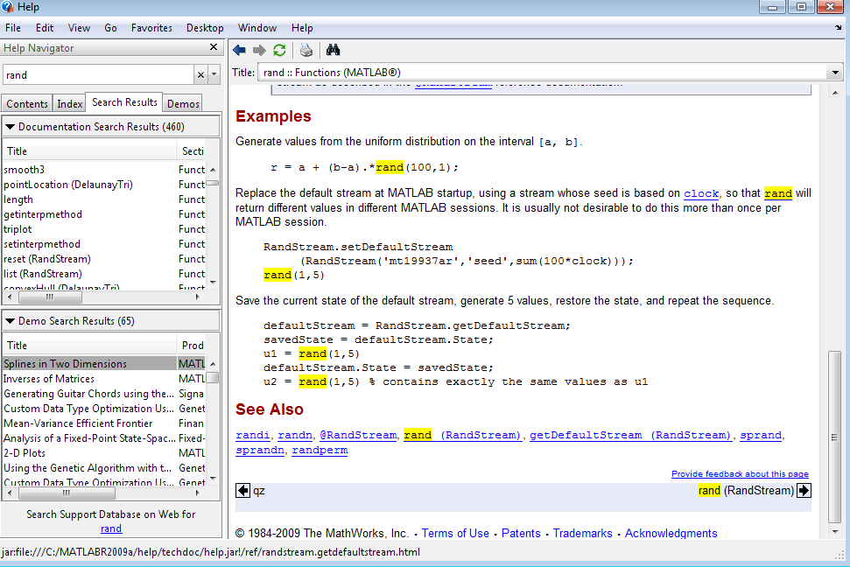
Рисунок 1 – Справка по функции «rand»

- Далее, создадим скрипт, генерирующий 500 равномерно распределённых случайных чисел на интервале [0; 1] и посчитаем их среднее значение, дисперсию и среднеквадратичное отклонение (рисунок 2):

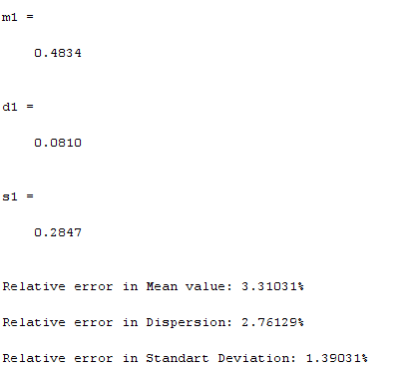
Рисунок 2 – Результаты выполнения скрипта

Относительная погрешность по всем параметрам для нашей выборки меньше 4%

- Теперь проверим равномерность распределения визуально: с помощью гистограммы нашей выборки и её визуального представления (рисунки 3, 4):

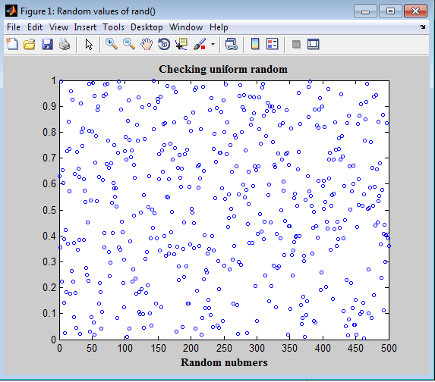
Рисунок 3 – Пример проверки случайной последовательности на равномерность распределенияна интервале (0; 1)
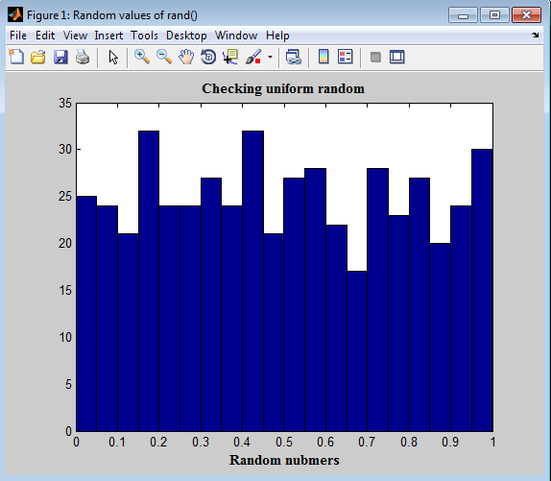
Рисунок 4 – Гистограмма результатов моделирования равномерного распределения
Гистограмма наглядно показывает, что в каждом диапазоне получено около 25 значений, что соответствует ожиданиям от равномерного распределения

- Но для того, чтобы окончательно убедится в равномерности нашего распределения, проверим его с помощью критерия Колмогорова-Смирнова:
Нулевой результат означает справедливость поставленной нулевой гипотезы – о том, что наше распределение совпадает с заданной известной функцией (unifcdf – равномерное распределение)

- Далее, формируем выборки с заданными законами распределения (равномерный на интервале, экспоненциальное, нормальное) и подтверждаем их соответствие законам с помощью визуальных средств (гистограмм) и критерия Колмогорова-Смирнова. Например, на рисунках 5 и 6 представлены гистограммы для экспоненциального и нормального распределения, соответственно:

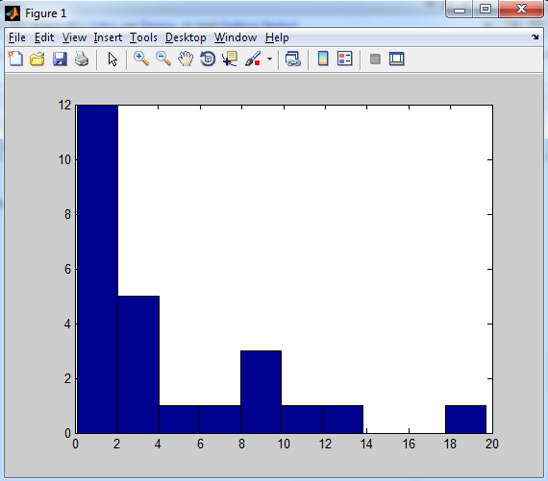
Рисунок 5 – Гистограмма полученного экспоненциального распределения

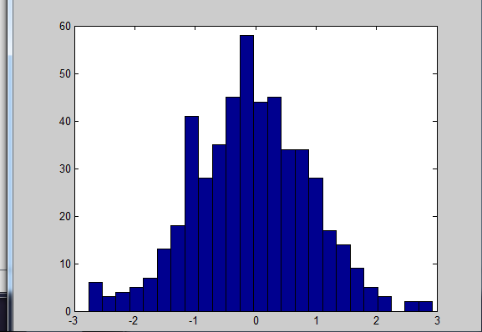
Рисунок 6 – Гистограмма полученного нормального распределения

Вывод:
Успешно проверили равномерность встроенного в MATLAB датчика случайных чисел, а также научились моделировать непрерывные случайные величины с заданным законом распределения на основе равномерного

